Главная regiondorstroy.com: что поправить

Главная regiondorstroy.com: что поправить
Смотрел сайт 28 октября с компьютера и с телефона. На скриншотах проставил номера, ниже по ним и пишу. Кроме меня сайт прошли 16 разных «клиентов», каждый с телефона и с компьютера, всего 32 раза: прораб, дачник, снабженец, председатель СНТ, управляющая УК и другие. Каждую их жалобу потом отдельно проверили на живом сайте, ложные я выкинул.

Если коротко
По аренде, честно, у нас лучше, чем у конкурентов: цена у каждой машины и с НДС, а у них «от 1900 руб./час» или вообще ничего. И позвонить просто, на странице аренды номер прямо на первом экране.
А вот с ответами на вопросы плохо. Из 32 прогонов до конца задачу решили 6, остальные 26 застряли на полпути. Застревали почти всегда на одном и том же:
- Нет адреса. В подвале висит «[УКАЗАТЬ ЮР. АДРЕС]», это всплыло в 26 прогонах из 32. Для снабженца и для администрации это повод не звонить вообще.
- Нет условий. Что входит в смену, сколько стоит доставка, есть ли НДС на щебень, какой минимальный заказ. Доставку упоминали в 18 прогонах из 32.
- Нет асфальта и благоустройства как услуг. Есть строчка в карточке «Строительство дорог» и слово в бегущей строке. Ни цены за м², ни страницы.
- Нет ни одного объекта и ни одного отзыва. Вместо них «отличная репутация».
Тут я сам ничего не сделаю, нужны ваши ответы. Что написать и куда, я собрал в отдельный список дел (файл OWNER-ACTIONS), там у каждого пункта есть путь в админке.

Что уже поправили 28 октября
Мелочи, которые можно было поправить без вас, мы поправили в тот же день и уже выложили:
- На телефоне в шапке появилась кнопка-трубка, раньше номера без прокрутки не было видно.
- Шапка теперь остаётся сверху при прокрутке. Раньше она уезжала и на телефоне, и на компьютере.
- На страницах аренды и материалов в первом экране стоят три цены и кнопка «Позвонить 8 980 769-11-11».
- «В аренду» на карточках техники раньше была просто надписью, теперь открывает заявку с названием машины.
- В окне «Запросить расчёт» появилось поле «Объём, адрес, сроки». Раньше окно обещало посчитать доставку, а адрес написать было негде.
- Карточки больше не проявляются с задержкой, «договорная» везде пишется с единицей, текст согласия крупнее.
- Без галочки согласия теперь видно по-русски, что её надо поставить.

По блокам

Шапка и первый экран
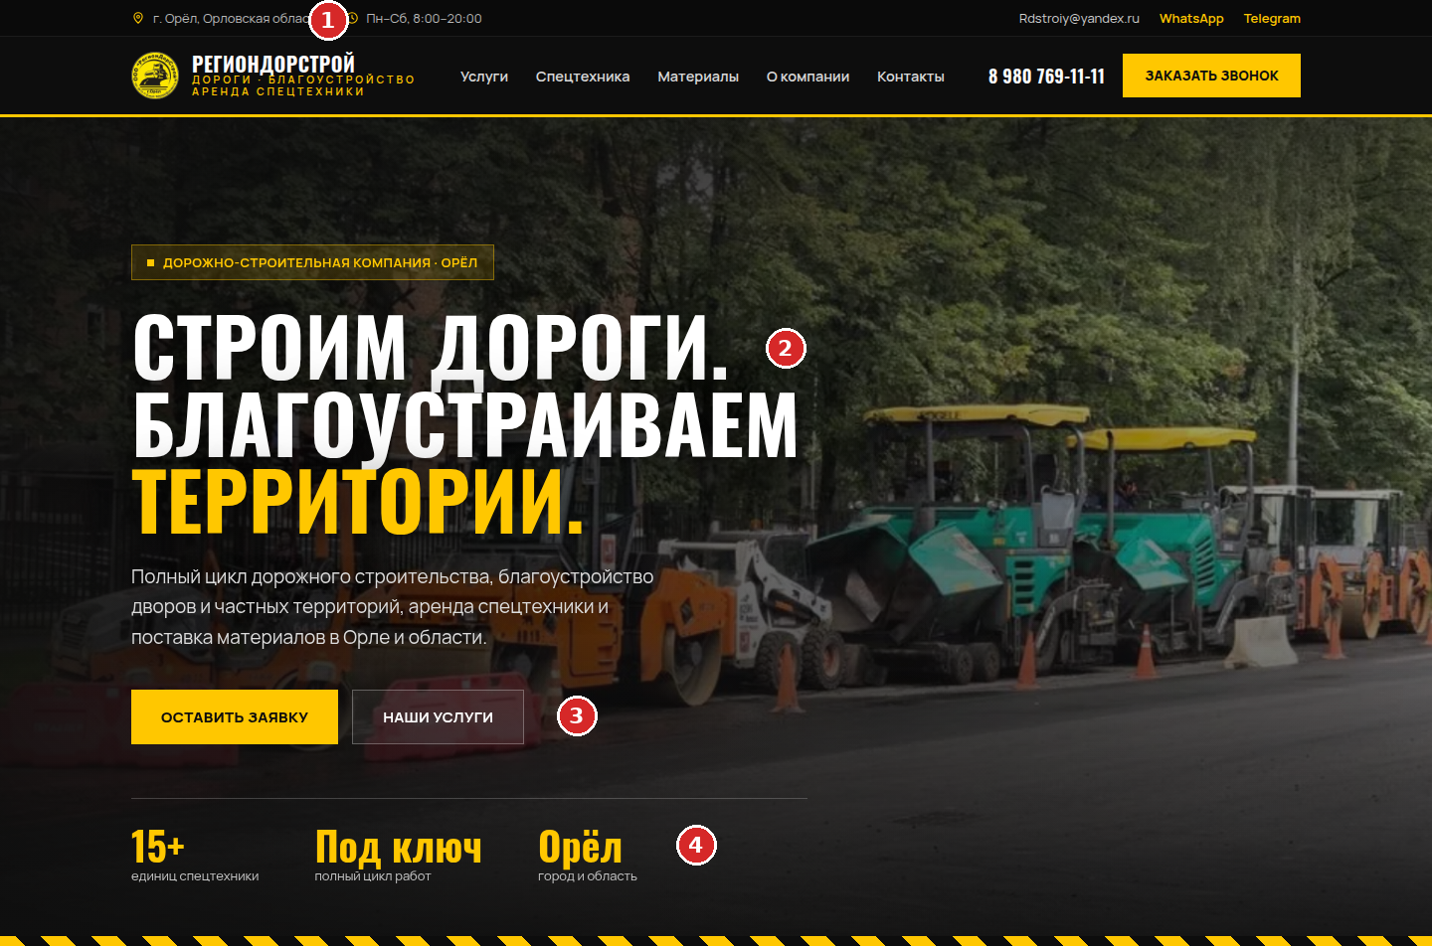
1. В верхней полосе «г. Орёл, Орловская область», и всё. Улицы нет ни здесь, ни ниже. Яндекс по такому адресу регион сайту не присвоит, а люди из теста, которые проверяли фирму, первым делом искали именно адрес.
2. «Строим дороги. Благоустраиваем территории.» В заголовке нет города и нет ни одной цифры. На страницах аренды и материалов мы уже поставили под заголовок три цены, и критик, который сравнивал нас с конкурентами, после этого ставил их выше. На главной стоит сделать так же: экскаватор 36 000 ₽ / смена, щебень от 1 200 ₽ / тонна, и асфальт, когда появится цена.
3. «Оставить заявку» теперь ведёт к форме внизу страницы, где можно выбрать услугу и описать задачу. Раньше она открывала окно «Заказать звонок» только с именем и телефоном. «Наши услуги» оставил бы как есть.
4. «15+», «Под ключ», «Орёл». Цифра тут одна. «15+» вы подтверждали или нет, это вопрос 14 анкеты. Если подтверждаете, сюда лучше добавить что-то измеримое: год, с которого работаете, или сколько объектов сдали.
На телефоне первый экран после правок такой: слева главная, справа аренда.
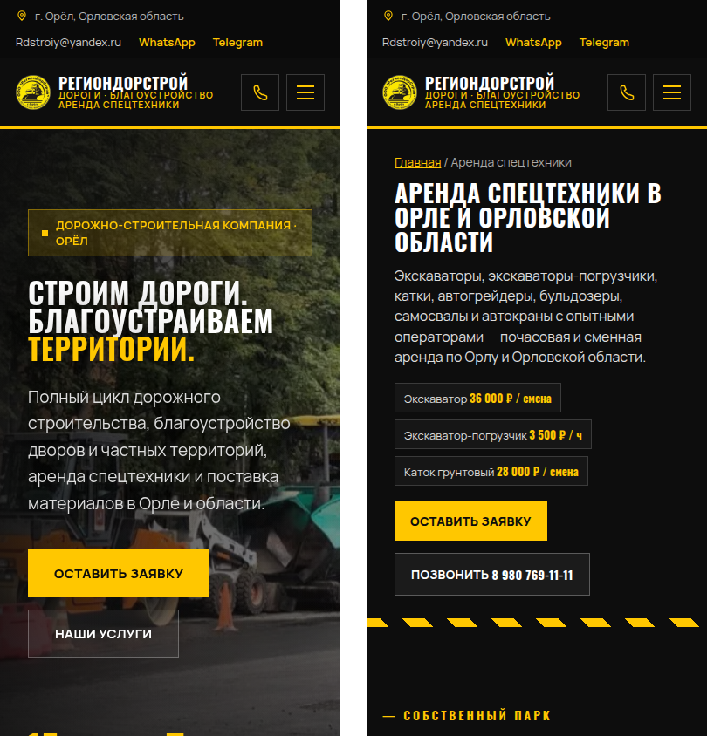

Услуги
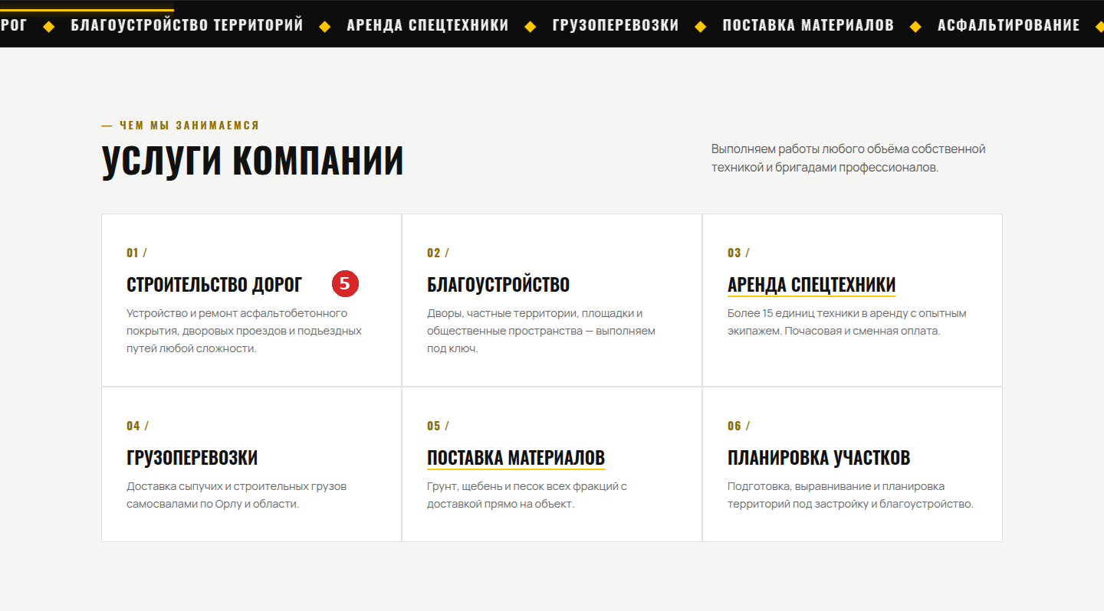
5. Из шести карточек нажимаются две, аренда и материалы. «Строительство дорог» и «Благоустройство» выглядят так же, но никуда не ведут. Управляющая УК, владелец кафе и пенсионер в тесте искали асфальт именно здесь и уходили без цены. Страницы асфальта и благоустройства уже сделаны, они откроются сами после ответов 1 и 2 в анкете, тогда и карточки станут ссылками.

Техника и прайс
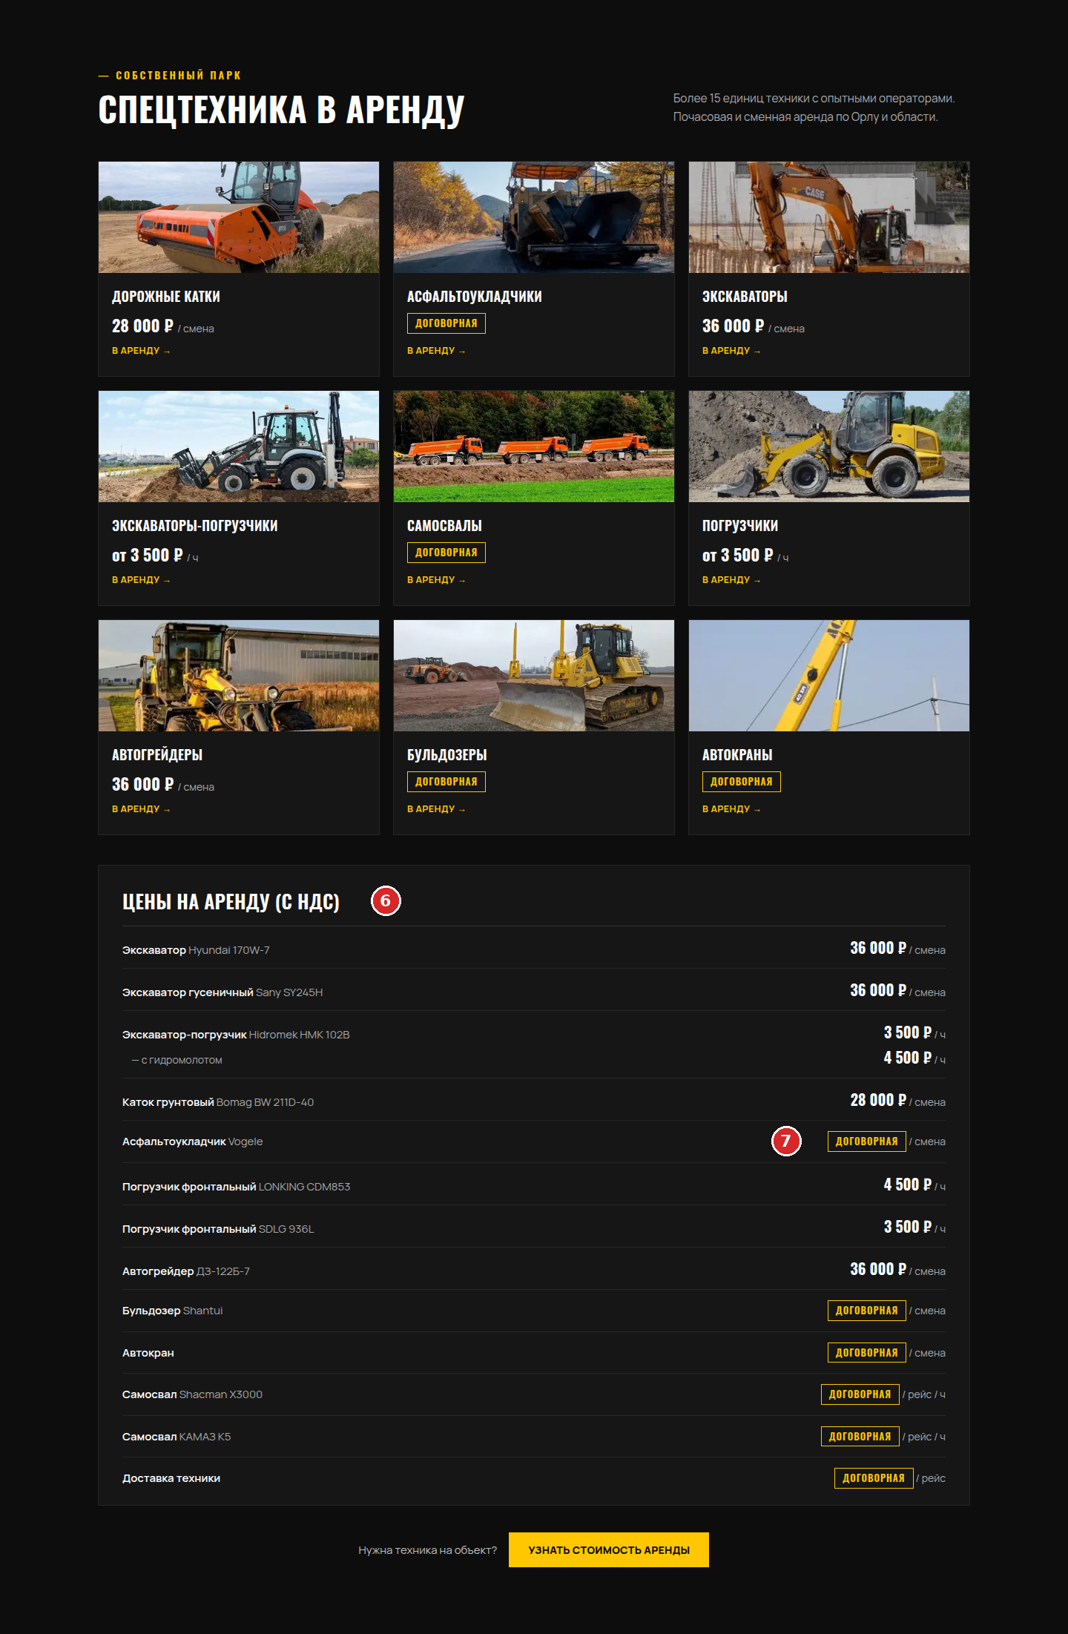
6. Прайс сильный, такого нет ни у одного из арендодателей, которых я смотрел в Орле. Но всех, кто арендует, интересовало одно и то же: сколько часов в смене, входит ли машинист, кто платит за топливо, сколько стоит привезти технику. Застройщик нашёл цену автогрейдера за 30 секунд и всё равно не смог сравнить её с другими фирмами. Ответы нужны на вопросы 9 и 10 анкеты, они встанут строкой над прайсом.
7. Из 14 позиций прайса 6 «договорная»: асфальтоукладчик, бульдозер, автокран, два самосвала и доставка. Мастер, которому нужен был автокран на полдня, цены не нашёл совсем. Если можно назвать хотя бы «от», лучше назвать.

Материалы и жёлтая полоса
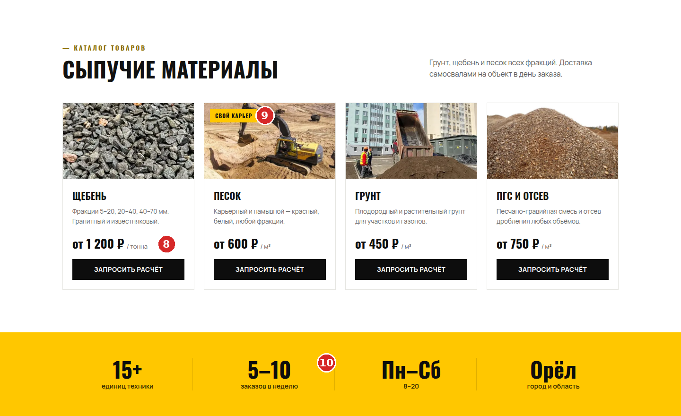
8. «от 1 200 ₽ / тонна» без пометки про НДС. У аренды НДС написан, у материалов нет. Снабженец ООО в тесте искал на сайте слова «НДС», «счёт», «безнал» и не нашёл ни одного. Ещё сюда же минимальный заказ и цена рейса: дачник с 10 кубами песка и фермер из Мценска упёрлись именно в доставку.
9. «Свой карьер» на карточке песка. Если карьер правда свой, это сильный довод, его стоит вынести выше. Если нет, плашку лучше снять, вопрос 14.
10. «5–10 заказов в неделю». То же самое: подтвердить или убрать.

Почему мы и этапы
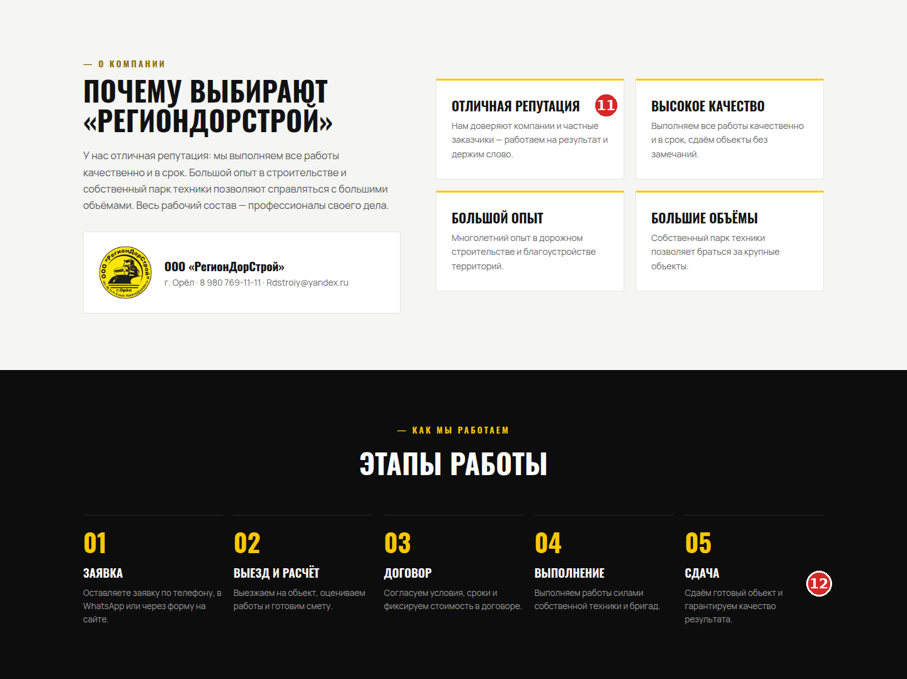
11. «Отличная репутация», «Большой опыт», «Высокое качество». Человек, которому вас посоветовали знакомые, прочитал это как самохвальство. Специалист администрации написал, что звать на закупку по одному сайту не стал бы: нечем подтвердить опыт. Сюда нужны 3–4 объекта с адресом и годом и ссылка на отзывы в Яндекс Картах или 2ГИС.
12. Пятый этап «гарантируем качество результата». Если есть гарантия по договору, напишите срок, вопрос 5. Если гарантии нет, фразу лучше поменять.

Заявка и подвал
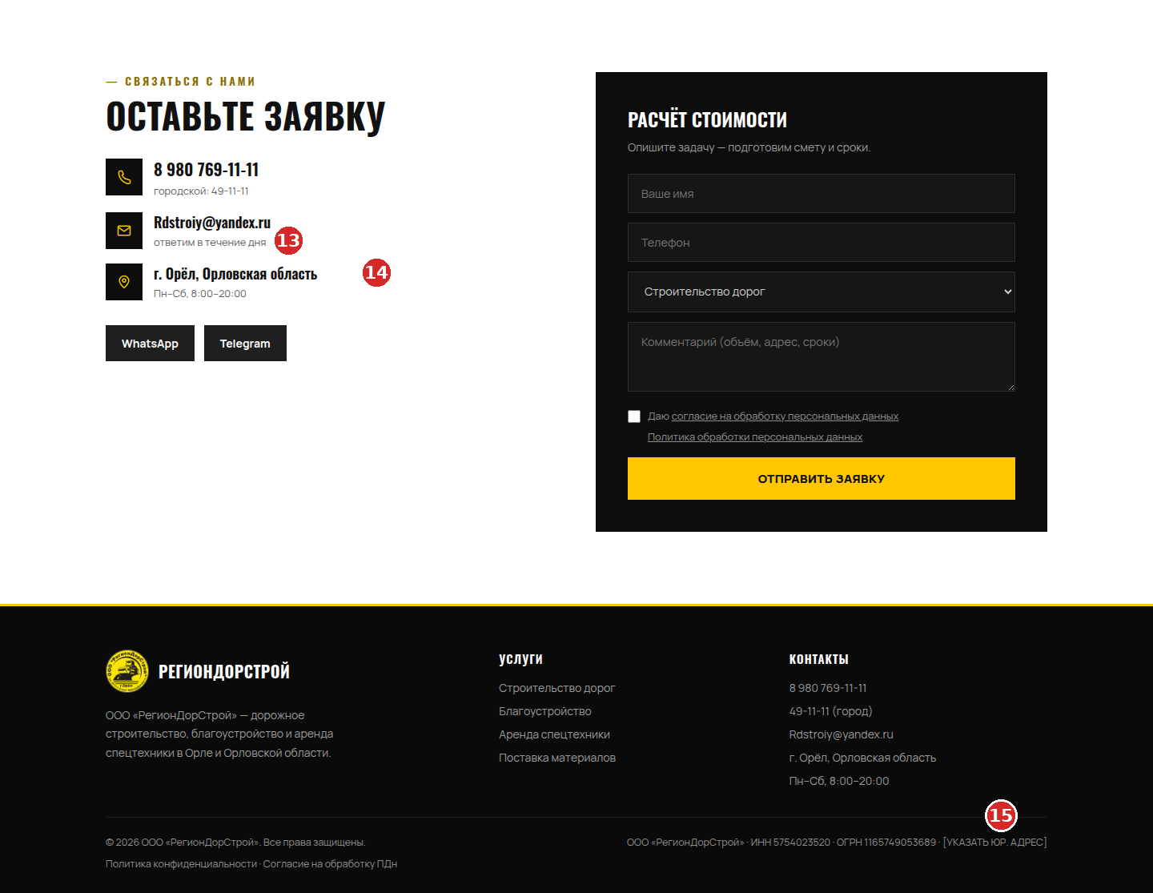
13. Под почтой «ответим в течение дня», а в окне звонка «перезвоним в течение 15 минут». Это разные каналы, но читается как два разных обещания. Какое из них правда, решаете вы, вопрос 17.
14. Адрес снова только город. Без адреса нет и карты.
15. «[УКАЗАТЬ ЮР. АДРЕС]» в подвале. Это самая частая жалоба теста. Та же заглушка стоит в политике и в согласии, там же «[УКАЗАТЬ СРОК ХРАНЕНИЯ]». Заполняется в админке: «Настройки» → «Реквизиты» и «Юр. документы».

Приложение

Техника
Страница | Скорость, телефон | Доступность | SEO | Главная картинка, телефон
Главная | 98 | 100 | 100 | 2,2 с
Аренда | 100 | 96 | 100 | 1,0 с
Материалы | 100 | 96 | 100 | 1,1 с
Это Lighthouse по живому сайту до второй волны правок. 96 на посадочных стояло из-за одной ссылки «Главная» в хлебных крошках, её мы уже подчеркнули. Порог Google для главной картинки 2,5 с, все три страницы в него укладываются.
У страниц есть заголовки, описания, разметка организации, sitemap. Админка закрыта от поиска.

Юридические риски
- Адрес и срок хранения в политике и согласии. Пока заглушки, согласие формально неполное. Юрист, который смотрел сайт, считает, что это можно подвести под КоАП 13.11 ч. 2, а там для юрлица от 300 до 700 тысяч рублей. Это его оценка, а не готовая практика.
- Уведомление в Роскомнадзор. Подано или нет, я не знаю. Без него заявки принимать нельзя, штраф по КоАП 13.11 ч. 10 от 100 до 300 тысяч. Проверяется по ИНН 5754023520 в реестре операторов на сайте РКН.
- Адрес исполнителя на сайте обязателен по закону о защите прав потребителей, ст. 9.
- НДС у материалов. Если вы плательщик НДС, это стоит написать, как у аренды. Если нет, надпись «с НДС» у аренды придётся убрать.
Сама схема согласия правильная: отдельная галочка у каждой формы и отдельный документ, как требует закон с 1 сентября 2025 года.

Что из жалоб оказалось неправдой
Часть жалоб при проверке не подтвердилась, их в отчёте нет. Например, «счётчик показывает 12+ вместо 15+»: это кадр посреди анимации, через долю секунды там 15+. «Фото катка не грузится»: грузится, просто с небольшой задержкой при быстрой прокрутке. «Текст бледный»: контраст везде выше нормы, минимум 4,92 к 1 при пороге 4,5.
Ещё одно не сделали кодом: у поля комментария в нижней форме нет ограничения длины. Если написать больше 1000 знаков, сервер заявку не примет. В жизни такое вряд ли случится, но поправить стоит.

